Муниципальное автономное общеобразовательное учреждение
«Школа № 3»
Камышловского городского округа
(МАОУ «Школа № 3»)
ВЫПИСКА ИЗ ПРОТОКОЛА
заседания рабочей группы по приёму дизайн-решений в рамках капитального ремонта МАОУ «Школа № 3»
от 10.01.2023 г.

Присутствовали:

Третьякова И.Г. – директор МАОУ «Школа № 3»
Боровских Н. В. – заведующий хозяйством МАОУ «Школа № 3»
Коротина М.Н. – заместитель директора по УВР МАОУ «Школа № 3»
Хохрякова М.А. - заместитель директора по УВР МАОУ «Школа № 3»
Представители родительской общественности, совета старшеклассников.

Повестка дня:

- Обсуждение интерьера и дизайнерских решений в рамках капитального ремонта МАОУ «Школа № 3»
Слушали:
1. Заместителя директора по УВР Коротину М.Н. Мария Николаевна предложила 3 варианта дизайн-решений.

Решили:
- Для интерьера и дизайнерских решений выбрать вариант:
для рекреаций и коридоров: дизайн стен в стилях мотивационного текста и элегантной классики, в том числе с геометрическим рисунком.
для учебных помещений: открытый светлый тон с цветовой нагрузкой на стену с доской и иллюстративные зоны.

ЗА 7 человек
ПРОТИВ 0 человек
ВОЗДЕРЖАЛИСЬ 0 человек.

Учебные помещения: открытый светлый тон с цветовой нагрузкой на стену с доской и иллюстративные зоны.
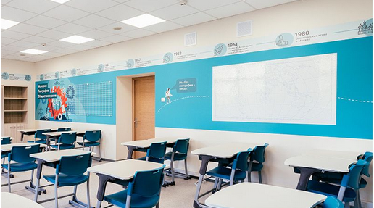 | 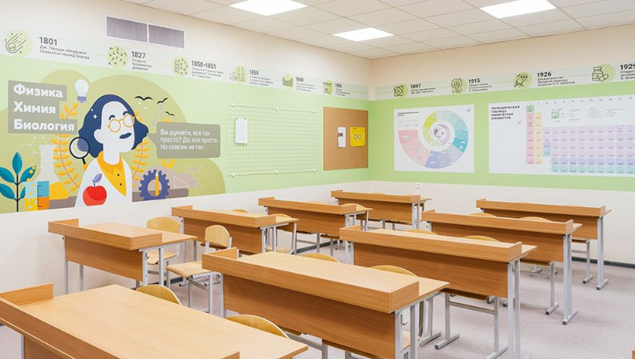

Элегантная классика | Геометрический рисунок
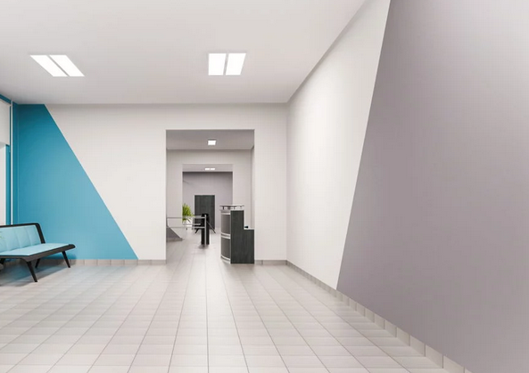 | 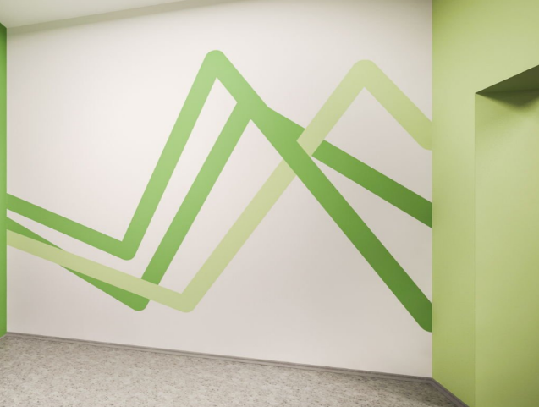
Дизайн стен в стилях мотивационного текста
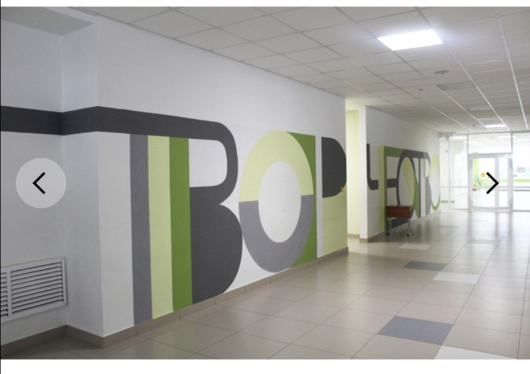 | 